ФЕДЕРАЛЬНОЕ АГЕНТСТВО СВЯЗИ

ФЕДЕРАЛЬНОЕ ГОСУДАРСТВЕННОЕ БЮДЖЕТНОЕ ОБРАЗОВАТЕЛЬНОЕ

УЧРЕЖДЕНИЕ ВЫСШЕГО ОБРАЗОВАНИЯ

«СИБИРСКИЙ ГОСУДАРСТВЕННЫЙ УНИВЕРСИТЕТ ТЕЛЕКОММУНИКАЦИЙ И

ИНФОРМАТИКИ»

Кафедра вычислительных систем

КУРСОВАЯ РАБОТА

по дисциплине «Технологии разработки программного обеспечения»

на тему "Программа “Алфавит” выводит слова из входного текста по одному в алфавитном порядке"

Выполнили: Антипова Е.П.

Березина М

Симонова В.В.

Проверил: Пудов С.Г.

Новосибирск, 2017

Содержание

ВВЕДЕНИЕ И ПОСТАНОВКА ЗАДАЧИ 3

ТЕХНИЧЕСКОЕ ЗАДАНИЕ 4

ОПИСАНИЕ ВЫПОЛНЕННОГО ПРОЕКТА 5

ЛИЧНЫЙ ВКЛАД В ПРОЕКТ 6

ПРИЛОЖЕНИЕ. ТЕКСТ ПРОГРАММЫ 7

# ВВЕДЕНИЕ И ПОСТАНОВКА ЗАДАЧИ

краткое изложение цели работы и задание на курсовую работу)

Целью данной курсовой работы является изучение и создание сортировки для алфавита.

Главным образом, данная сортировка дает нам ….

В соответствие с поставленной целью необходимо решить следующие задачи:

В данной работе была поставлена задача-//сортировать слова в алфавитном порядке и //

Задание на курсовую работу

4.актуальность курсовой работы.(Актуальность темы данной курсовой работы обусловлена важностью проведения…., так как он является одним из необходимых условий, позволяющих правильно и эффективно…...)

2.Дата сдачи студентами завершенной работы: 27.05.2017

3.необходиммые данные для выполнения работы:

1.дата начала выполнения работы:20.04.2017

5. При выполнении курсовой работы были использованы следующие методы исследования: …….

6. В процессе выполнения курсовой работы были использованы: учебная, научно-производственная, справочная литература;….нет

Встречающиеся проблемы в ходе выполнения работы:

В ходе выполнения курсовой работы сталкивались с такими проблемами, как понятие сортировки в алфавитном порядке, проблема передачи данных между функциями без глобальных переменных. Были проблемы в компиляции, но в ходе усердной работы все проблемы были решены.

# ТЕХНИЧЕСКОЕ ЗАДАНИЕ

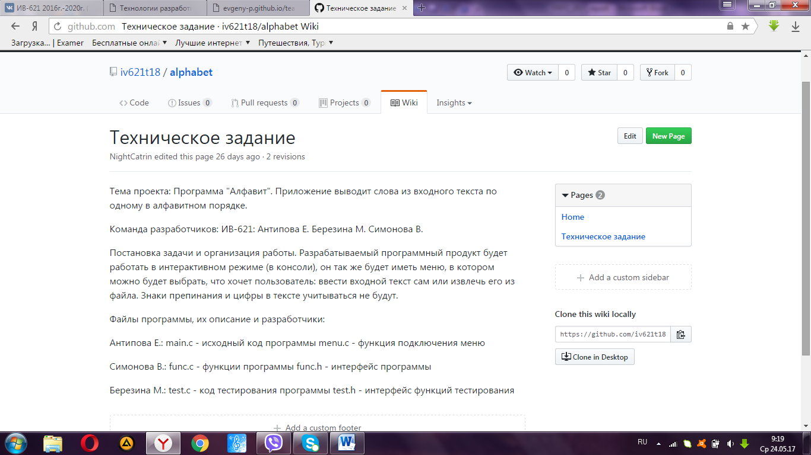Итоговый план работ:

Во многих работах заключение начинается со слов «итак…», «подводя итоги…», «на основании проведённых исследований…». Далее указываются задачи, которые удалось решить в ходе проделанной работы. Также необходимо рассказать, что не удалось исследовать и раскрыть, какие проблемы при этом возникали, что тормозило процесс исследования. Задачами предложенной темы курсовой послужили: 1) изучение специальной литературы; 2) описание основных теоретических аспектов темы исследования, раскрытие ключевых понятий; 3) рассмотрение практического применения табличных процессоров; 4) оказание помощи предприятию, нуждающемуся в автоматизации производства с помощью табличных процессоров. В заключении следует отметить решение этих задач следующим образом:

При[*написании****курсовой работы***](http://www.xn-----8kcodrdcygecwgg0byh.xn--p1ai/kak-pisat-kursovuiu-rabotu-sovety-spetcialista)по теме исследования нами была изучена специальная литература, включающая научные статьи по информационным технологиям, учебники по информатике, рассмотрено практическое применение табличных процессоров на производстве, оказана помощь ООО, которое нуждалось в автоматизации некоторых функций, связанных с обработкой данных табличными процессорами: создание макроса, позволяющего существенно упростить расчёты.

**В заключении к курсовой работе** также прописываются [плюсы и минусы](http://www.xn-----8kcodrdcygecwgg0byh.xn--p1ai/minusy-i-pliusy-tcelevogo-napravleniia-ego-rastorzhenie) проведённой работы, связанной с усовершенствованием того или иного процесса, ставятся цели на будущее, выносятся рекомендации.

# 

# ОПИСАНИЕ ВЫПОЛНЕННОГО ПРОЕКТА

Общекомандная часть, с примерами работы ПО

Принцип работы сортировки

На данном изображение (Рисунок 1) наглядно показано по какому принципу работает сортировка ……… как мы видим на рисунке, это сортировка в которой каждый символ каждого слова во входном тексте сравнивается между собой, после чего, программа выводит на экран стоку из сортированных слов в алфавитном порядке.

Например.

//

….

//

*объяснение примера

………..

Оригинальный текст:

…………

Отсортированный текст, полученный путем сравнения каждого элемента в слове*?*

# ЛИЧНЫЙ ВКЛАД В ПРОЕКТ

# ПРИЛОЖЕНИЕ. ТЕКСТ ПРОГРАММЫ